14/04/2023
NUOVO Renault Espace A 5 e 7 pOSTI DISPONIBILE A PARTIRE DA 43.700 euro
- Apertura degli ordini dal 17 aprile*, prime consegne ai clienti a partire da ottobre
- Disponibile a 5 o 7 posti senza sovrapprezzo, a partire da 43.700 euro*
- Motorizzazione E-Tech Full Hybrid da 200 cv, da 4,6 l/100 km, 1.100 km di autonomia, 104 g di CO₂
La sesta generazione dell’iconico Renault Espace apre gli ordini in Italia dal 17 aprile. Il prezzo è a partire da 43.700 euro* e la gamma sarà disponibile in tre versioni con l’innovativa ed efficiente motorizzazione E-Tech Full Hybrid da 200 cv.
Prima rivoluzionario e poi visionario, Espace si è sempre evoluto al passo con i tempi. Oggi, Nuovo Espace diventa un SUV dal design atletico ed elegante, intriso di sportività nell’allestimento Esprit Alpine. Fedele al suo DNA di grande veicolo a 5 o 7 posti, è tuttora il modello più abitabile della gamma Renault, con un volume del bagagliaio che può raggiungere fino a 1.818 litri ed un raggio alle ginocchia nella seconda fila fino a 321 mm. Inoltre, Nuovo Espace si dota, per la prima volta, di una panchetta posteriore scorrevole a piacere su 220 mm, suddivisa in due parti indipendenti in una proporzione di 2/3-1/3. La scelta di materiali raffinati e la qualità di assemblaggio e finiture mettono in risalto gli interni luminosi e alto di gamma, grazie al tetto panoramico in vetro di oltre un metro quadrato, tra i più ampi del mercato.
Sempre al passo con i tempi, Nuovo Espace è high-tech non solo al suo interno, ma anche sotto il cofano. Si prende cura dei passeggeri mediante la connettività e non perde di vista l’impronta ambientale. Con dimensioni esterne più compatte e un peso ridotto di 215 kg rispetto al modello precedente, è dotato di una motorizzazione E-Tech Full Hybrid super efficiente da 200 cv. Il consumo ridotto di carburante (4,6L / 100 km**) consente un’autonomia fino a 1.100 chilometri con un pieno e la batteria non necessita di ricarica. Nuovo Espace emette solo 104 grammi di CO₂ al chilometro.

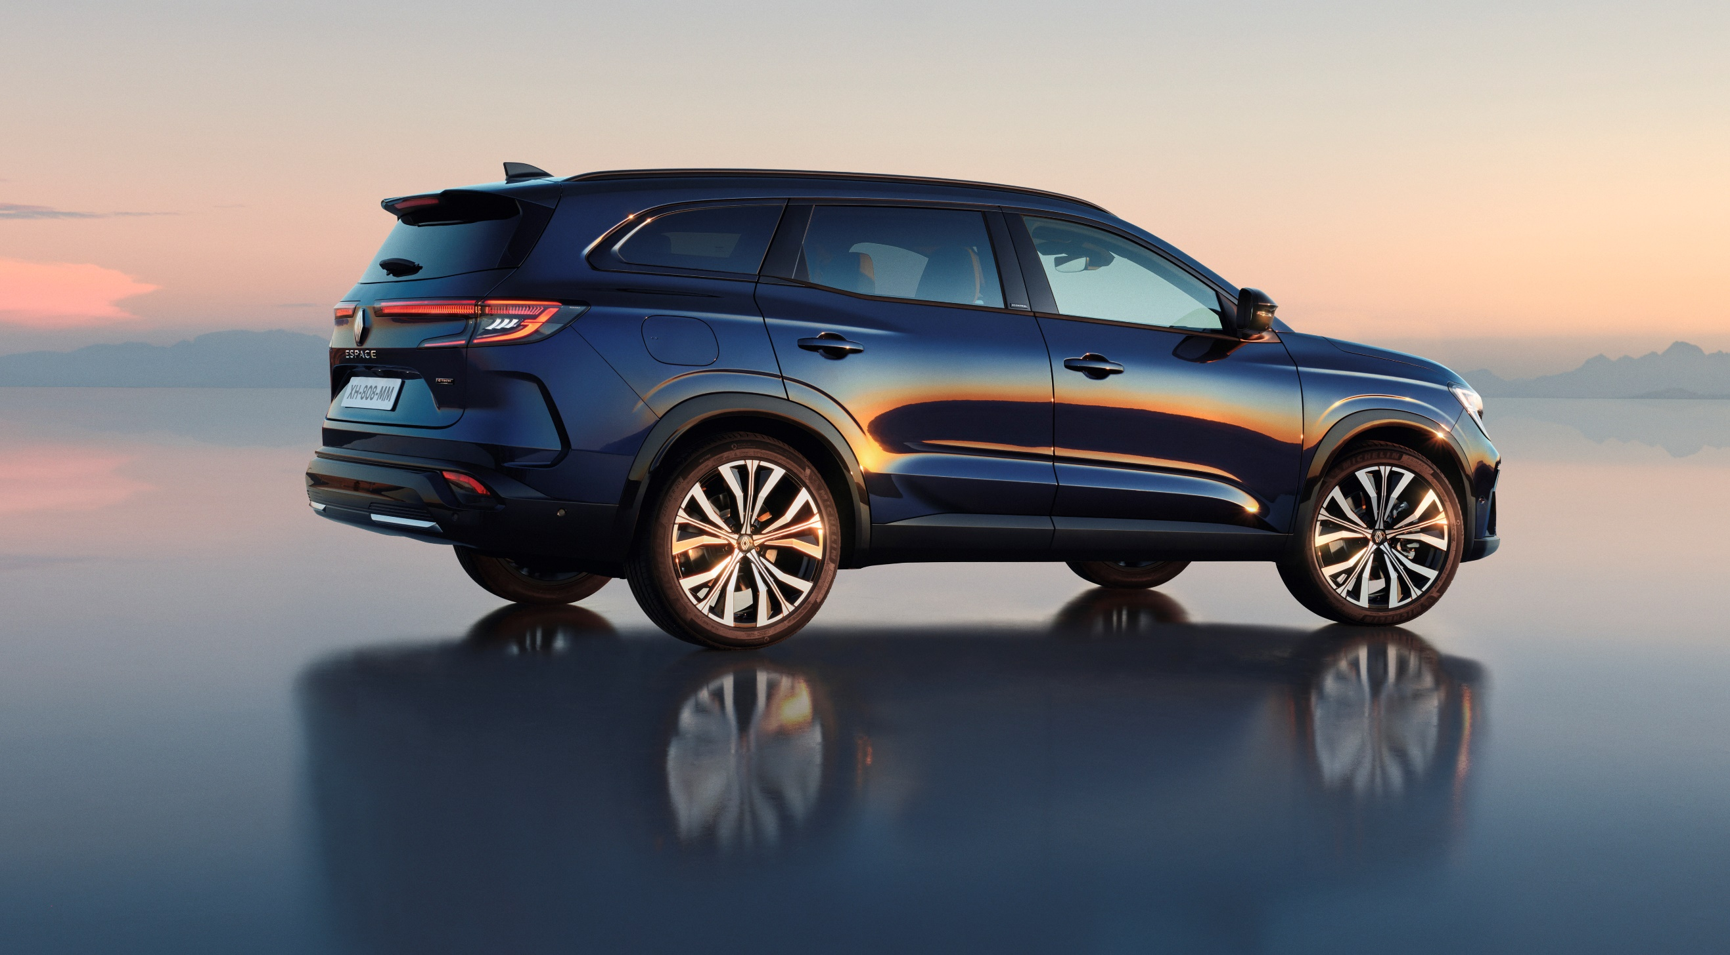

Allestimenti, equipaggiamenti e listino prezzi
La gamma di Nuovo Espace è composta da tre allestimenti con ricche dotazioni (Techno, Esprit Alpine e Iconic), pur mantenendo il DNA delle cinque generazioni precedenti: comfort, abitabilità, luminosità.
L’allestimento Techno*, disponibile a partire da 43.700 euro, è l’entry-level della gamma di Nuovo Renault Espace con grandi dotazioni di serie incentrate su tecnologia e comfort, come i fari anteriori LED Adaptative Vision, il sistema OpenR Link e il portellone del bagagliaio motorizzato hands-free. Questo allestimento si distingue per la lama anteriore in tinta carrozzeria, la cromatura lucida delle cornici dei finestrini e le barre tetto in alluminio satinato. I cerchi hanno un diametro di 19” mentre le sellerie sono in tessuto al 100% riciclato.
Gli allestimenti di livello superiore Esprit Alpine e Iconic offrono proposte molto diverse tra loro. La versione Esprit Alpine (a partire da 46.500euro⁾) vanta un look sportivo che comprende, tra l’altro, calandra a scacchiera, interni rivestiti di Alcantara® con impunture blu e cerchi in alluminio “Daytona” da 20’’. Iconic, (a partire da 48.500euro⁾), dotato di cerchi da 20’’ Effie, si gioca la carta dell’eleganza e della tecnologia: inserto in vero frassino, sellerie in pelle trapuntata Grigio Sabbia Chiaro, sedili del conducente e del passeggero memory foam con comandi elettrici e regolazione lombare, telecamera con visione a 360°.
La terza generazione del sistema 4Control Advanced, di serie su entrambi gli allestimenti, offre una maneggevolezza degna di una city car, con una spiccata agilità e dinamicità, per un piacere di guida ancora maggiore.
Nuovo Renault Espace è offerto di serie nella configurazione a 7 posti. Il pack 5 posti è disponibile in opzione per i clienti che puntano sulla capienza del bagagliaio.
Sono disponibili sei tinte di carrozzeria: Rosso Passion (di serie), Grigio Scisto, Nero Etoilé, Blu Notturno, Bianco Nacrè e il colore riservato all’allestimento Esprit Alpine, Grigio Scisto Satinato.

* Allestimento Techno disponibile in un secondo momento, su ordine del cliente
** Ciclo misto WLTP – omologazione in corso

LISTINO PREZZI

VERSIONI | MOTORIZZAZIONI | PREZZO AL PUBBLICO  IVA INCLUSA | CO₂ (a partire da)
TECHNO | E-Tech Full Hybrid 200 | € 43.700 | 104 g
ESPRIT ALPINE | E-Tech Full Hybrid 200 | € 46.500 | 107 g
ICONIC | E-Tech Full Hybrid 200 | € 48.500 | 108 g

ALLESTIMENTI ED EQUIPAGGIAMENTI
ESPRIT ALPINE |  | ICONIC
Sicurezza e guida  4 Control Advanced  Design  Barre da tetto longitudinali nere satinate  Paraurti anteriore con lama sportiva grigio satinato  Cornici finestrini nero lucido  Cerchi in lega da 20” Daytona diamantati neri  Poggiatesta specifici con ricamo Alpine  Inserti nelle porte e cruscotto di Alcantara con impunture blu  Pedaliera in alluminio  Volante in pelle e Alcantara e cuciture blu/bianco/rosso  Sellerie miste tessuto /Alcantara color carbone con impunture blu |  | Sicurezza e guida  4 Control Advanced  Telecamera 3D con visione a 360°  Sistema di parcheggio hands-free  Adaptive Cruise Control con funzione Stop&Go  Vita a bordo  Sedili anteriori regolabili elettricamente a 6 vie, sedile conducente con massaggio lombareSedili anteriori riscaldati  Volante riscaldabile  Design  Barre da tetto longitudinali nere satinate  Paraurti anteriore con lama sportiva nero lucido  Cornici finestrini nero lucido  Cerchi in lega da 20” Effie diamantati neri  Sellerie in pelle grigio chiaro  Inserto cruscotto in vero legno
TECHNO
Sicurezza e guida  sensori di parcheggio posteriori, anteriori e laterali  Assistenza al mantenimento nella corsia  Sensore di angolo morto e prevenzione uscita dalla carreggiata in caso di sorpasso  Avviso di ostacolo in uscita dal parcheggio in retromarcia  Parking Camera  Fari anteriori LED Adaptive Vision  Frenata automatica di emergenza con funzione incrocio  Frenata automatica di emergenza in retromarcia  Multi-Sense a 4 modalità di guida  Uscita sicura degli occupanti | Sistema multimediale  Carica batterie a induzione per smartphone  Smartphone Replication compatibile con Android AutoTM e Apple Car PlayTM  Audio Arkamys® auditorium  Sistema OpenR Link con touchscreen da 12” e navigazione Google Maps, Google Play e Google Assistant  Driver display da 12,3” | Vita a bordo  7 posti  Sedili posteriori scorrevoli 1/3/2/3 con schienale 40/20/40 e funzione Easy Break  Chiave Keyless Entry per accesso e avviamento  Climatizzazione automatica bi-zona  Portellone del bagagliaio motorizzato hands-free  Retrovisore interno elettrcromico frameless  Retrovisori esterni autosbrinanti ripiegabili elettricamente  Privacy glass posteriori | Design  Barre tetto longitudinali cromate  Paraurti anteriore con lama sportiva in tinta carrozzeria  Calandra verticale con cromatura scura  Cerchi in lega da 19” Komah diamantati neri  Passaruota e sottoscocca nero lucido  Ambient lighting personalizzabile su pannelli delle porte e consolle centrale  Sellerie in misto similpelle / tessuto grigio scuro

CENNI SU RENAULT
Marca storica della mobilità e pioniere dei veicoli elettrici in Europa, Renault sviluppa da sempre veicoli innovativi. Con il piano strategico “Renaulution”, la Marca progetta una trasformazione ambiziosa e creatrice di valore. Renault si sposta, quindi, verso una gamma ancora più competitiva, equilibrata ed elettrificata ed intende incarnare la modernità e l’innovazione a livello di servizi tecnologici, energia e mobilità nell’industria automotive, ma non solo.

Contatto stampa Gruppo Renault Italia:
Paola Rèpaci– Renault/ Alpine Product & Corporate Communication Manager
paola.repaci@renault.it Cell: +39 335 1254592; Tel.+39 06 4156965
Siti web: it.media.groupe.renault.com/; www.renault.it
Seguici su Twitter: @renaultitalia

